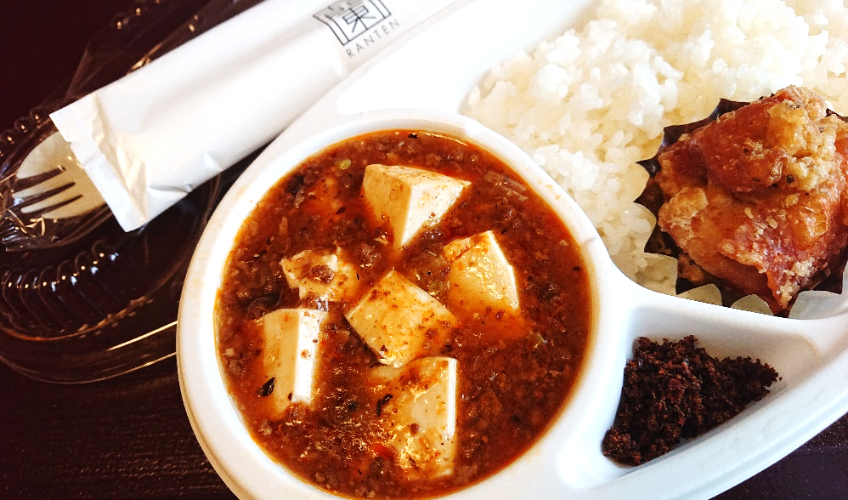

～お持ち帰り専用～
陳麻婆豆腐弁当 ９００円＋税
〈税8％込９７２円〉
【陳麻婆豆腐、鶏もも唐揚げ、山椒入り辣粉、ライス】

＊1個よりご注文いただけます
＊限定50個.無くなり次第終了
蘭天
お電話でのご注文も受け付けます
浜松市東区半田山４－４１－１
ｔｅｉ ／ｆａｘ ０５３－４３５－４６５６

